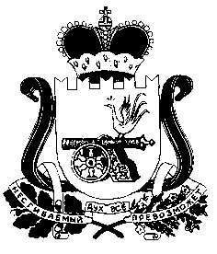

АДМИНИСТРАЦИЯ
НОВОДУГИНСКОГО СЕЛЬСКОГО ПОСЕЛЕНИЯ
НОВОДУГИНСКОГО РАЙОНА СМОЛЕНСКОЙ ОБЛАСТИ

П О С Т А Н О В Л Е Н И Е

от 22.01.2024 №6

О внесении изменений в постановление от 09.10.2023 №57
«О признании утратившим силу
постановления Администрации Новодугинского сельского поселения Новодугинского района Смоленской области»

В соответствии с Федеральным законом от 06.10.2003 №131-ФЗ «Об общих принципах организации местного самоуправления в Российской Федерации», Уставом Новодугинского сельского поселения Новодугинского района Смоленской области, в целях приведения в соответствии с действующим законодательством

Администрация Новодугинского сельского поселения Новодугинского района Смоленской области п о с т а н о в л я е т:

1.Пункт 2 постановления изложить в следующей редакции:
«2. Опубликовать настоящее постановление в соответствии с Уставом Новодугинского сельского поселения Новодугинского района Смоленской области и разместить в информационно-телекоммуникационной сети «Интернет» на официальном сайте Администрации муниципального образования «Новодугинский район» Смоленской области в разделе «Новодугинское сельское поселение».».

2.Опубликовать настоящее постановление в соответствии с Уставом Новодугинского сельского поселения Новодугинского района Смоленской области и разместить в информационно-телекоммуникационной сети «Интернет» на официальном сайте Администрации муниципального образования «Новодугинский район» Смоленской области в разделе «Новодугинское сельское поселение».

3. Контроль за исполнением настоящего постановления оставляю за собой.

Глава муниципального образования
Новодугинское сельское поселение
Новодугинского района
Смоленской области А.С.Анискин

